
Název školy | ZÁKLADNÍ ŠKOLA, JIČÍN, HUSOVA 170
Číslo projektu | CZ.1.07/1.4.00/21.2862
Číslo a název klíčové aktivity | 3.2 Inovace a zkvalitnění výuky prostřednictvím ICT

Název DUM: | VY_32_INOVACE_XII_2_10_PLODY
Šablona číslo: | XII |  | Sada číslo: | 2 | Pořadové číslo DUM: | 10
Autor: |  | Mgr. Kateřina Zikmundová
Anotace: |  | Prověření znalostí o plodech
Očekávaný výstup: |  | Žák prokáže znalost odborných pojmů, dokáže popsat stavbu plodu, zná dělení plodů na dužnaté a suché pukavé i nepukavé, uvede příklady rostlin k jednotlivým skupinám plodů.
Druh učebního materiálu: |  | pracovní list
Typická věková skupina: |  | 7. ročník, 12 – 13 let
Klíčová slova: |  | plody dužnaté, plody suché pukavé, plody suché nepukavé, pokožka, dužnina, oplodí, semeno, pecka, peckovice, malvice, bobule, lusk, tobolka, šešule, šešulka, oříšek, nažka, obilka
Pomůcky a materiál: |  | interaktivní tabule, pracovní list, psací potřeby
Potřebný čas pro výuku DUM: |  | 30 min
Metodické zhodnocení a popis práce s digitálním učebním materiálem:
Žák pracuje samostatně, podle uvedeného nákresu správně pojmenuje části plodu, názvy zapíše na řádek k číslu, správně rozdělí skupiny plodů, přiřadí k nim odpovídající rostliny, doplní chybějící pojmy do textu, sobě odpovídající výrazy spojí.
Varianta s nabídkou odpovědí je vhodná k procvičování nebo k prověření znalostí u žáků se sníženým nadáním nebo žáků s individuálním studijním programem. Varianta bez nabídky je použitelná k prověření znalostí formou testu. Učební materiál byl ověřen na interaktivní tabuli.

Zdroje: Autorem materiálu a všech jeho částí, není-li uvedeno jinak, je Mgr. Kateřina Zikmundová.
ČERNÍK, Vladimír. Přírodopis 7 pro ZŠ - zoologie a botanika. Praha: Nakl. SPN, 2008.

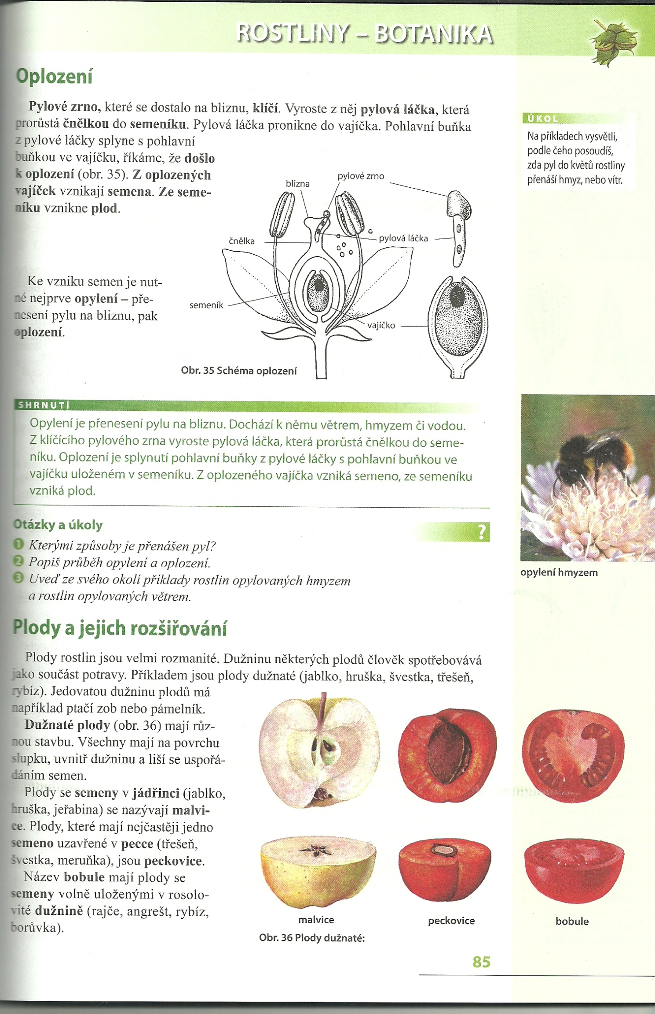
Plody - procvičování
1. Popiš stavbu dužnatého plodu:
1
1.
2.
3.
4.
5.
5
4
3
2
nabídka: dužnina, pokožka, semeno, pecka, oplodí
2. Přiřaď plody do skupin:
dužnaté suché pukavé suché nepukavé

nabídka: tobolka, peckovice, malvice, lusk, oříšek, šešule, obilka, nažka, bobule, šešulka
3. Spoj správně dužnaté plody a rostliny:
jablko meruzalka rybíz
hruška srstka angrešt
třešeň banánovník
rybíz jabloň
angrešt třešeň
banán hrušeň
pomeranč meruňka
meruňka pomerančovník
4. Přiřaď plody dužnaté do skupin:
malvice peckovice bobule

jablko, hruška, třešeň, meruňka, broskev, rybíz, angrešt, borůvka, švestka, banán, citrón
5. Přiřaď plody suché do skupin:
pukavé nepukavé

mák, hrách setý, smetanka lékařská, pšenice obecná, ječmen setý, líska obecná, ořešák královský, slunečnice roční, kokoška pastuší tobolka, tulipán zahradní, fazol obecný, trnovník akát, řepka olejka, lípa srdčitá
6. Doplň do textu chybějící slova:
Plody dělíme na a . Plody dužnaté se semenem krytým v pecce se nazývají . Plody se semeny v jádřinci se nazývají . Plody s více semeny v rosolovité dužnině se nazývají . Ptáci rozšiřují dužnaté plody s peckou svým . Plody suché se dělí na a . Mezi plody pukavé patří , , , . Mezi plody nepukavé řadíme , , . Plody jsou rozšiřovány , , . Na plodech a semenech jsou zařízení, která umožňují jejich rozšiřování po okolí. Jsou to , , , .
nabídka: bobule, křídla, trus, šešule, lepkavé výrůstky, dužnaté, větrem, obilka, háčky, suché, nažka, tobolka, živočichy, nepukavé, peckovice, oříšek, malvice, šešulka, pukavé, lusk, vodou, chmýr
7. Rozšiřování plodů, přiřaď správně uvedené pojmy:
ochmýřené plody živočichové smetanka lékařská
ochmýřená semena vítr vrbka úzkolistá
lepkavé výrůstky vítr violka vonná
lepkavé výrůstky mravenci vlaštovičník větší
blanitá křídla voda javor klen
rostlina u vody vítr olše lepkavá
rostlina ve vodě živočichové leknín bílý
háčky voda svízel přítula
Plody - test
1. Popiš stavbu dužnatého plodu:
1
1.
2.
3.
4.
5.
5
4
3
2

2. Uveď názvy plodů:
dužnaté suché pukavé suché nepukavé

3. Spoj správně dužnaté plody a rostliny:
jablko meruzalka rybíz
hruška srstka angrešt
třešeň banánovník
rybíz jabloň
angrešt třešeň
banán hrušeň
pomeranč meruňka
meruňka pomerančovník

4. Přiřaď plody dužnaté do skupin:
malvice peckovice bobule

jablko, hruška, třešeň, meruňka, broskev, rybíz, angrešt, borůvka, švestka, banán, citrón
5. Zařaď plody suché do skupin:
pukavé nepukavé

mák, hrách setý, smetanka lékařská, pšenice obecná, ječmen setý, líska obecná, ořešák královský, slunečnice roční, kokoška pastuší tobolka, tulipán zahradní, fazol obecný, trnovník akát, řepka olejka, lípa srdčitá

6. Doplň do textu chybějící slova:
Plody dělíme na a . Plody dužnaté se semenem krytým v pecce se nazývají . Plody se semeny v jádřinci se nazývají . Plody s více semeny v rosolovité dužnině se nazývají . Ptáci rozšiřují dužnaté plody s peckou svým . Plody suché se dělí na a . Mezi plody pukavé patří , , , . Mezi plody nepukavé řadíme , , . Plody jsou rozšiřovány , , . Na plodech a semenech jsou zařízení, která umožňují jejich rozšiřování po okolí. Jsou to , , , .

7. Rozšiřování plodů, spoj správně uvedené pojmy:
ochmýřené plody živočichové smetanka lékařská
ochmýřená semena vítr vrbka úzkolistá
lepkavé výrůstky vítr violka vonná
lepkavé výrůstky mravenci vlaštovičník větší
blanitá křídla voda javor klen
rostlina u vody vítr olše lepkavá
rostlina ve vodě živočichové leknín bílý
háčky voda svízel přítula
Plody - řešení
1. Popiš stavbu dužnatého plodu:
1
1. pokožka
2. dužnina
3. pecka
4. semeno
5. oplodí
nabídka: dužnina, pokožka, semeno, pecka, oplodí
5
4
3
2
2. Přiřaď plody do skupin:
dužnaté suché pukavé suché nepukavé
peckovice lusk oříšek
malvice tobolka nažka
bobule šešule obilka
šešulka
nabídka: tobolka, peckovice, malvice, lusk, oříšek, šešule, obilka, nažka, bobule, šešulka
3. Spoj správně dužnaté plody a rostliny:
jablko meruzalka rybíz
hruška srstka angrešt
třešeň banánovník
rybíz jabloň
angrešt třešeň
banán hrušeň
pomeranč meruňka
meruňka pomerančovník
4. Přiřaď plody dužnaté do skupin:
malvice peckovice bobule
jablko třešeň, meruňka angrešt, borůvka
hruška broskev, švestka banán, citrón, rybíz

jablko, hruška, třešeň, meruňka, broskev, rybíz, angrešt, borůvka, švestka, banán, citrón

5. Přiřaď plody suché do skupin:
pukavé nepukavé
mák, hrách setý, tulipán zahradní, smetanka lékařská, pšenice
kokoška pastuší tobolka, řepka olejka, obecná, ječmen setý, líska
trnovník akát obecná, ořešák královský,
slunečnice roční, lípa srdčitá
mák, hrách setý, smetanka lékařská, pšenice obecná, ječmen setý, líska obecná, ořešák královský, slunečnice roční, kokoška pastuší tobolka, tulipán zahradní, fazol obecný, trnovník akát, řepka olejka, lípa srdčitá
6. Doplň do textu chybějící slova:
Plody dělíme na dužnaté a suché. Plody dužnaté se semenem krytým v pecce se nazývají peckovice. Plody se semeny v jádřinci se nazývají malvice. Plody s více semeny v rosolovité dužnině se nazývají bobule. Ptáci rozšiřují dužnaté plody s peckou svým trusem. Plody suché se dělí na pukavé a nepukavé. Mezi plody pukavé patří lusk, tobolka, šešule, šešulka. Mezi plody nepukavé řadíme oříšek, nažku, obilku. Plody jsou rozšiřovány větrem, vodou, živočichy. Na plodech a semenech jsou zařízení, která umožňují jejich rozšiřování po okolí. Jsou to křídla, háčky, chmýr, lepkavé výrůstky.
nabídka: bobule, křídla, trus, šešule, lepkavé výrůstky, dužnaté, větrem, obilka, háčky, suché, nažka, tobolka, živočichy, nepukavé, peckovice, oříšek, malvice, šešulka, pukavé, lusk, vodou, chmýr
7. Rozšiřování plodů, přiřaď správně uvedené pojmy:
ochmýřené plody živočichové smetanka lékařská
ochmýřená semena vítr vrbka úzkolistá
lepkavé výrůstky vítr violka vonná
lepkavé výrůstky mravenci vlaštovičník větší
blanitá křídla voda javor klen
rostlina u vody vítr olše lepkavá
rostlina ve vodě živočichové leknín bílý
háčky voda svízel přítula

